Ministerul Educației și Cercetării al Republicii Moldova
Universitatea Tehnică a Moldovei
Facultatea Calculatoare, Informatică și Microelectronică

Raport
la
Lucrarea de laborator Nr. 3

Disciplina: Tehnici de programare

Tema: ” Linux Luminarium ”

A efectuat : st. gr.SI – 262 Burlea Amelia

A verificat : asistent universitar Marius Dumitrașcu

Chișinău – 2026

SARCINA LUCRĂRII
Sarcina a constat în rezolvarea exercițiilor din toate capitolele platformei:
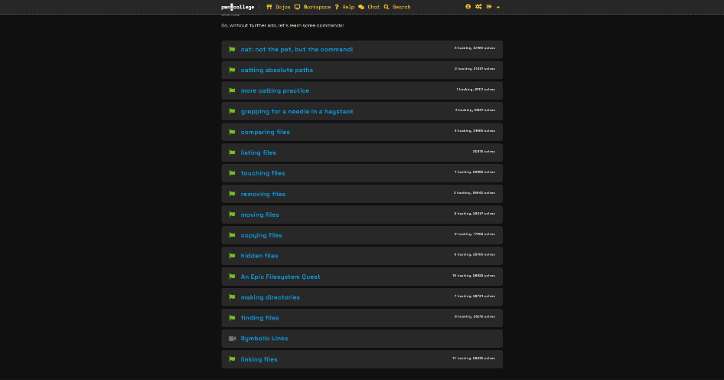
- Hello Hackers: Primii pași în terminal și rularea primelor comenzi: /challenge/run

Figura 1.1 Completarea Hello Hackers

- Pondering Paths: Navigarea prin directoare folosind căi absolute și relative: cd /challenge apoi ./run sau cd ..
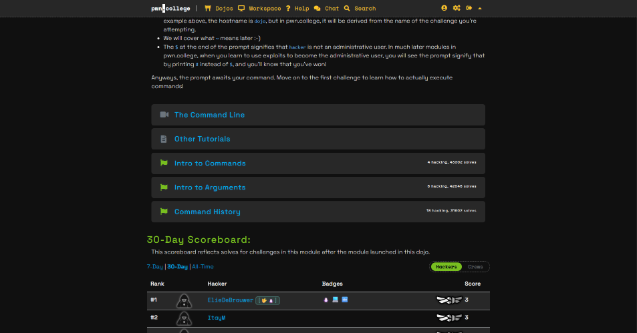

Figura 1.2 Completarea Pondering Paths

- Comprehending Commands: Utilizarea comenzilor de bază pentru citire și căutare: cat /flag sau grep pwn /challenge/data.txt
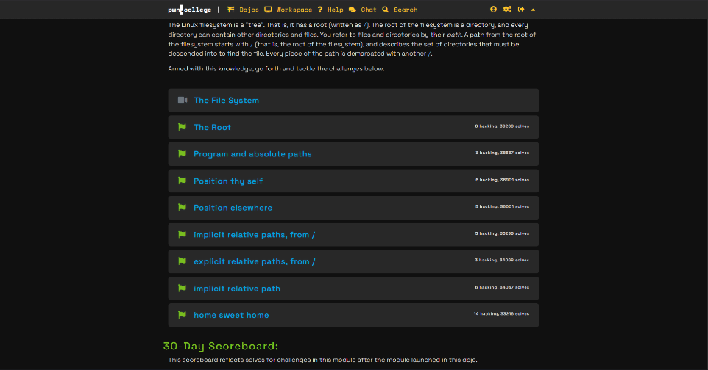

Figura 1.3 Completarea Comprehanding Commands

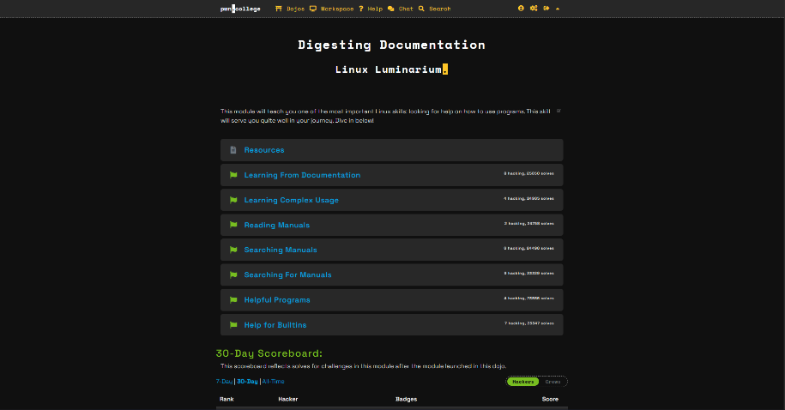
- Digesting Documentation: Consultarea ghidurilor și opțiunilor de utilizare: man challenge sau /challenge/run –help

Figura 1.4 Completarea Digesting Documentation
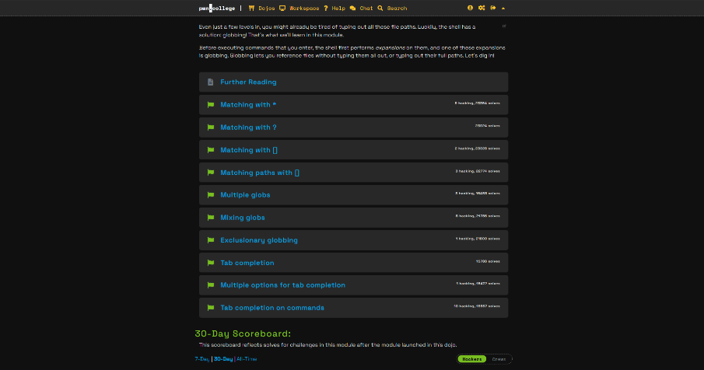
- File Globbing: Folosirea caracterelor speciale (*, ?, []) pentru selecția rapidă a fișierelor: cd /challenge/files && ./run file_

Figura 1.5 Completarea File Globbing

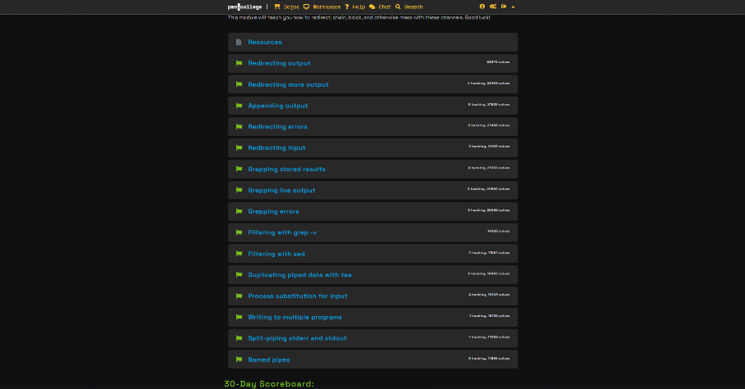
- Practicing Piping: Redirecționarea intrărilor, ieșirilor și erorilor standard: /challenge/run | grep pwn sau echo hi > file.txt

Figura 1.6 Completarea Practicing Piping

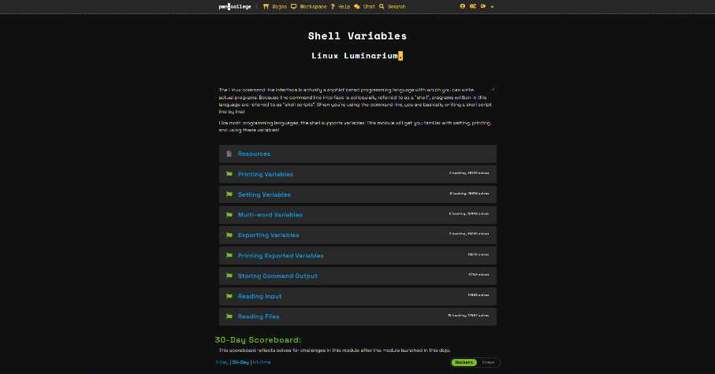
- Shell Variables: Crearea și utilizarea variabilelor de mediu: VAR=Value și echo $VAR

Figura 1.7 Completarea Shell Variables

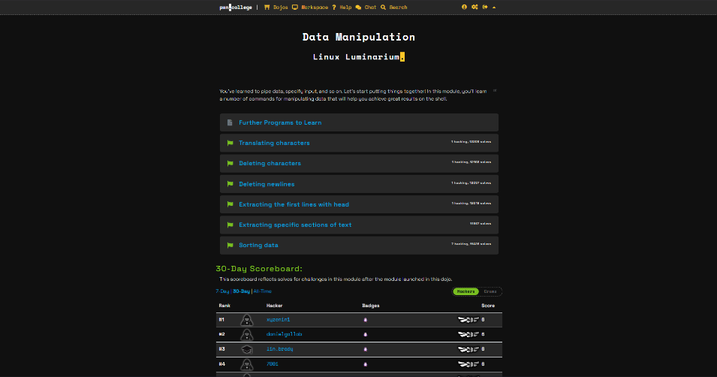
- Data Manipulation: Filtrarea, sortarea și procesarea fișierelor text: sort data.txt sau head -n 5 /flag

Figura 1.8 Completarea Data Manipulation
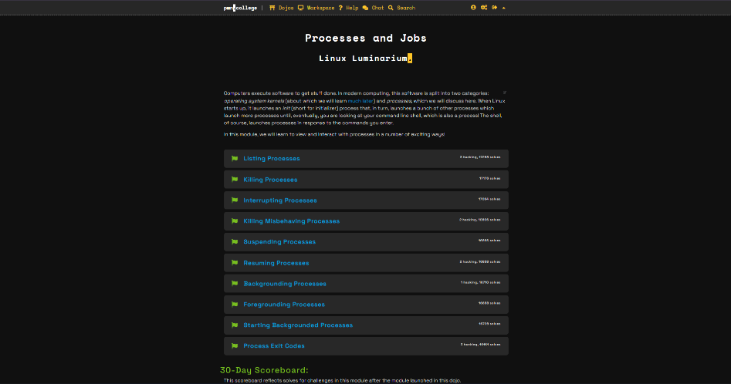
- Processes and Jobs: Gestionarea proceselor active și rularea în fundal: ps aux, kill 1234 sau bg / fg

Figura 1.9 Completarea Processes and Jobs
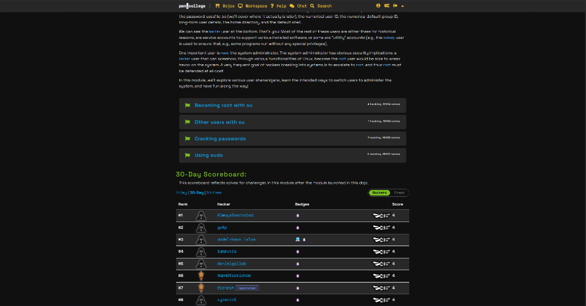
- Untangling Users: Schimbarea utilizatorilor și înțelegerea identităților din sistem: su hacker sau whoami

Figura 1.10 Completarea Untaling Users

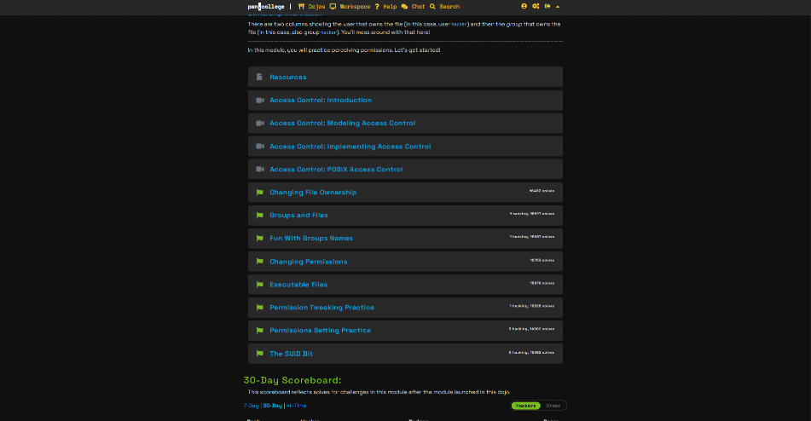
- Perceiving Permissions: Modificarea drepturilor de acces pe fișiere (citire, scriere, execuție): chmod u+r /flag sau chown hacker /file

Figura 1.11 Completarea Perceiving Permissions

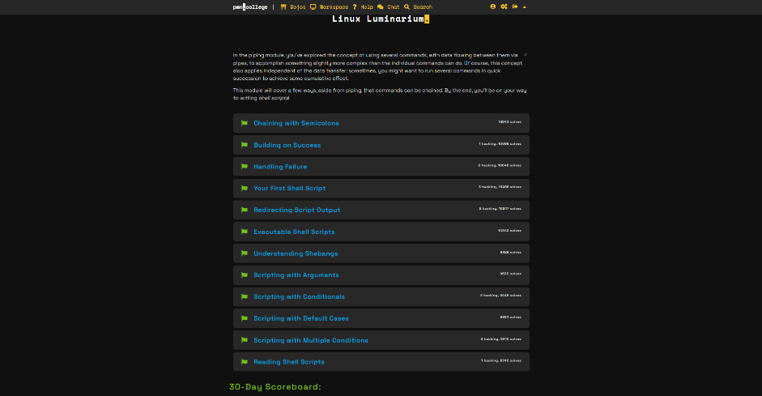
- Chaining Commands: Legarea mai multor comenzi într-o singură linie: cmd1 ; cmd2 sau cmd1 && cmd2

Figura 1.12 Completarea Chaining Commands
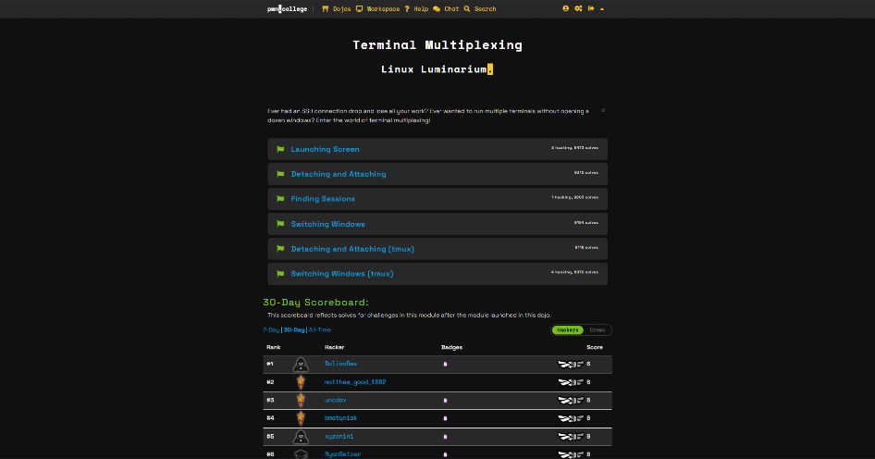
- Terminal Multiplexing: Utilizarea utilitarului tmux pentru gestionarea mai multor ferestre/sesiuni într-un singur terminal: tmux

Figura 1.13 Completarea Terminal Multiplexing
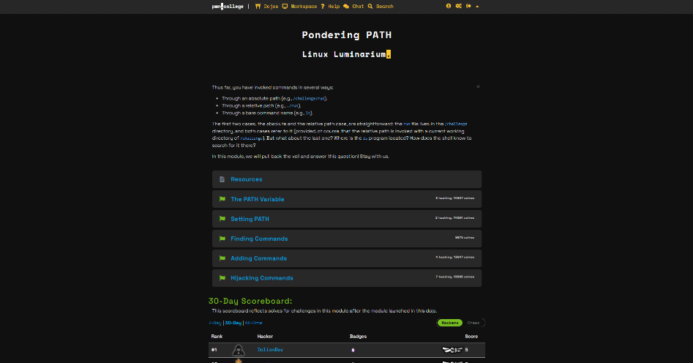
- Pondering PATH: Modificarea variabilei $PATH pentru a controla executarea comenzilor: export PATH=/tmp:$PATH

Figura 1.14 Completarea Pondering PATH

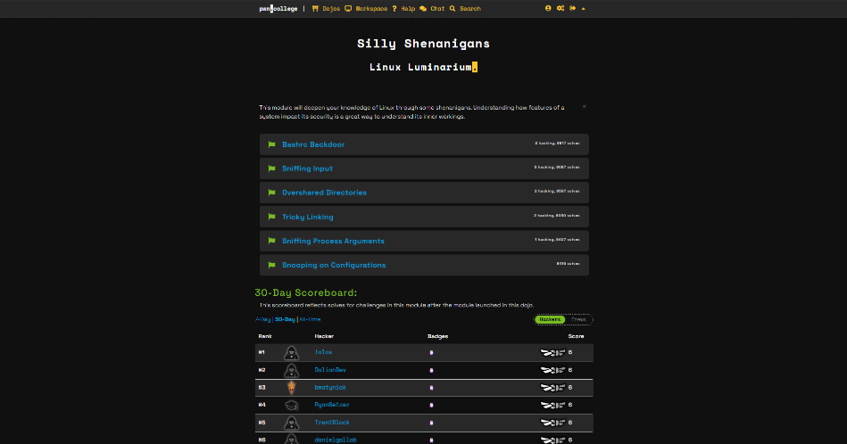
- Silly Shenanigans: Exerciții avansate de manipulare a mediului de execuție shell: Redirecționări avansate de descritori de fișiere (>file 2>&1)

Figura 1.15 Completarea Silly Shenanigans

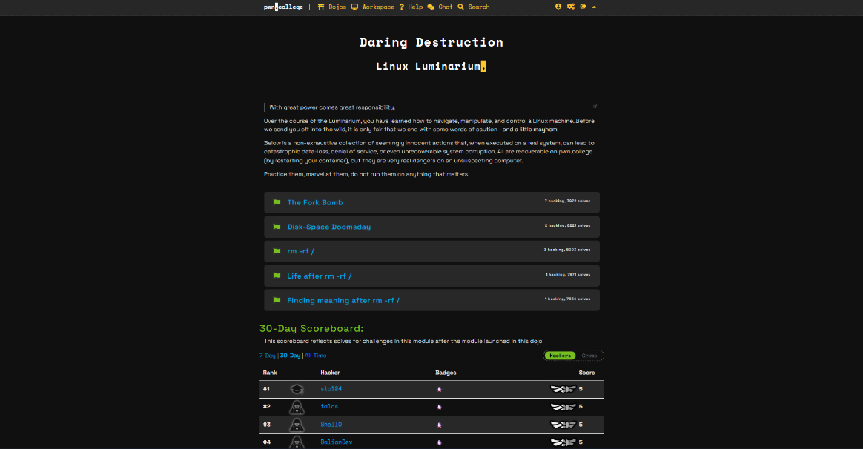
- Daring Destruction: Manevrarea în siguranță a ștergerii fișierelor și legăturilor simbolice: rm file sau ln -s /flag /tmp/link

Figura 1.15 Completarea Daring Destruction
Scopul acestei lucrări de laborator este înțelegerea modului în care funcționează sistemul de operare Linux și învățarea comenzilor de bază utilizate în linia de comandă (terminal/shell). Prin parcurgerea modulelor din „Linux Luminarium”, scopul practic este obținerea codurilor de acces (flag-uri) ascunse în sistem, învățând astfel să navigăm, să gestionăm fișiere și să executăm programe.
Procedeul de lucru a început prin conectarea la mediul interactiv de Linux pus la dispoziție de platforma pwn.college. Pentru fiecare sarcină primită, s-a analizat cerința prin explorarea structurii de directoare și verificarea opțiunilor disponibile folosind comenzi de inspecție precum ls, cat sau paginile de manual. După înțelegerea problemei, s-au introdus în terminal secvențele de comenzi potrivite pentru a procesa datele sau pentru a modifica configurările necesare, obținându-se astfel textul de confirmare sau flag-ul final.
Realizarea acestui ansamblu de sarcini a presupus o abordare progresivă și structurată, trecând de la noțiuni fundamentale de navigare până la tehnici avansate de administrare și manipulare a sistemului de operare. În cadrul fiecărui modul, accentul nu s-a pus doar pe memorarea unor comenzi, ci pe înțelegerea mecanicilor interne ale limbajului Linux, pe modul în care procesele interacționează cu resursele hardware și pe gestionarea fluxurilor de date. Parcurgerea exercițiilor a cerut o analiză atentă a sintaxei, adaptarea parametrilor în funcție de context și dezvoltarea unei adaptări în citirea documentației tehnice furnizate direct în terminal.
Un aspect central al tuturor sarcinilor a fost dezvoltarea capacității de depanare și de rezolvare autonomă a problemelor. Fiecare provocare a simulat scenarii reale întâlnite în administrarea sistemelor, cum ar fi identificarea fișierelor pierdute în ierarhii complexe, configurarea permisiunilor restrictive pentru protejarea datelor sensibile sau conectarea mai multor programe independente prin conducte de date. Prin combinarea variabilelor de mediu, a scripturilor de automatizare și a multiplexării terminalului, sarcinile au impus o schimbare de mentalitate: trecerea de la utilizarea grafică, manuală, la o utilizare bazată pe eficiență, linie de comandă și automatizare.
CONCLUZII
Parcurgerea integrală a celor 17 module din cadrul platformei Linux Luminarium a reprezentat o experiență de învățare extrem de valoroasă, oferind o înțelegere clară și aplicată a modului în care funcționează un sistem de operare bazat pe Linux. Pe parcursul exercițiilor, am învățat să navighez rapid prin structura de directoare, să manipulez fișiere de date de mari dimensiuni și să folosesc eficient pipe-urile și redirecționările pentru a lega mai multe comenzi simple într-un flux complex de lucru. De asemenea, am deprins mecanismele de securitate legate de permisiunile fișierelor și gestionarea utilizatorilor, am înțeles controlul proceselor active și modificarea variabilelor de mediu precum PATH, iar prin utilizarea instrumentului tmux am învățat să gestionez mai multe sesiuni de terminal simultan. Am întâlnit greutăți la ultimele două module, unele challlenge-uri aveau condiția care mă făcea confuză, sau erau prea complexe în comparație cu alte challenge-uri ceea ce mi-a provocat probleme. Pentru câteva dintre ele am utilizat inteligența artificială pentru a putea completa condiția și a primi flagul. Acest lucuru m-a ajutat să înțeleg puțin mai bine niște comenzi și cum să le folosesc în situații diferite. Mi-a plăcut interfața site-ului și faptul că totul era implementat astfel încât nu era nevoie de procese sau aplicații înafara paginii web.
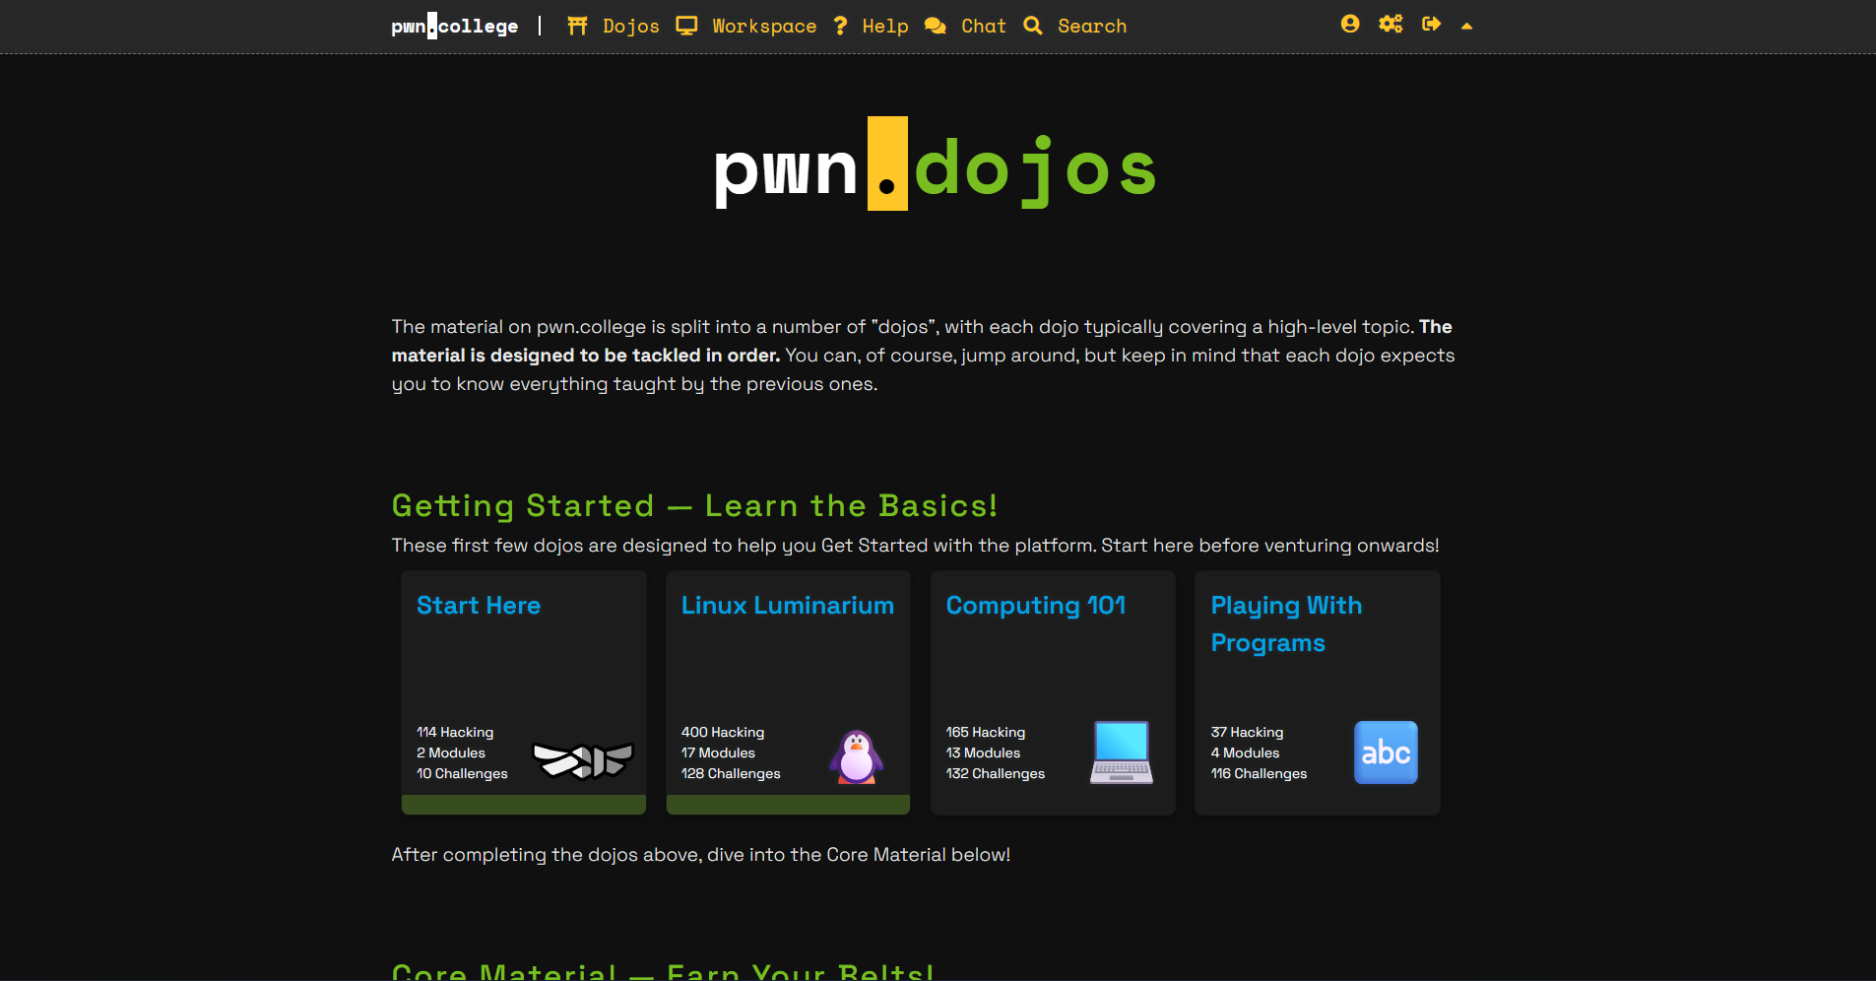
În concluzie, această lucrare de laborator a demonstrat că linia de comandă nu este doar un instrument de introducere a textului, ci un mediu puternic și flexibil pentru automatizarea sarcinilor și rezolvarea problemelor complexe de sistem. Toate cunoștințele practice acumulate prin rezolvarea provocărilor din Linux Luminarium formează o bază tehnică solidă, esențială atât pentru administrarea eficientă a sistemelor informatice, cât și pentru aprofundarea domeniului securității cibernetice.
Figura 2. Completarea Linux Luminarium

BIBLIOGRAFIE

- https://pwn.college/linux-luminarium/

